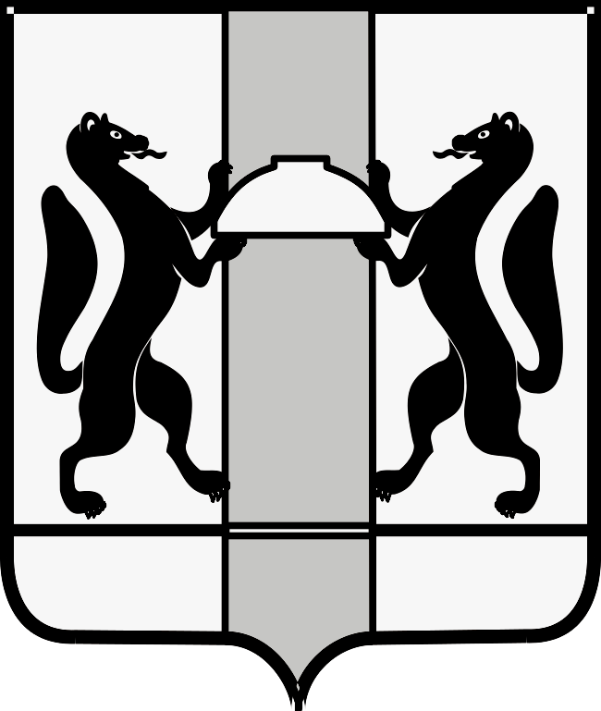
МИНИСТЕРСТВО ЗДРАВООХРАНЕНИЯ НОВОСИБИРСКОЙ ОБЛАСТИ
ПРИКАЗ
№
г. Новосибирск

О признании утратившими силу некоторых приказов министерства здравоохранения Новосибирской области

П р и к а з ы в а ю:
Признать утратившими силу:
1. Приказ министерства здравоохранения Новосибирской области от 19.09.2016 № 2502 «О внесении изменений в приказ министерства здравоохранения Новосибирской области от 17.11.2015 № 3521».
2. Приказ министерства здравоохранения Новосибирской области от 26.09.2016 № 2571 «О внесении изменений в приказ министерства здравоохранения Новосибирской области от 17.11.2015 № 3521».
3. Приказ министерства здравоохранения Новосибирской области от 17.05.2017 № 1132 «О внесении изменений в приказ министерства здравоохранения Новосибирской области от 17.11.2015 № 3521».
4. Приказ министерства здравоохранения Новосибирской области от 04.09.2017 № 2148 «О внесении изменений в приказ министерства здравоохранения Новосибирской области от 17.11.2015 № 3521».
5. Приказ министерства здравоохранения Новосибирской области от 25.12.2017 № 3508 «О внесении изменений в приказ министерства здравоохранения Новосибирской области от 17.11.2015 № 3521».
6. Приказ министерства здравоохранения Новосибирской области от 11.01.2018 № 36 «О внесении изменений в приказ министерства здравоохранения Новосибирской области от 17.11.2015 № 3521».
7. Приказ министерства здравоохранения Новосибирской области от 28.02.2018 № 569 «О внесении изменений в приказ министерства здравоохранения Новосибирской области от 17.11.2015 № 3521».
8. Приказ министерства здравоохранения Новосибирской области от 10.05.2018 № 1378 «О внесении изменений в приказ министерства здравоохранения Новосибирской области от 17.11.2015 № 3521».
9. Приказ министерства здравоохранения Новосибирской области от 11.10.2018 № 3193 «О внесении изменений в приказ министерства здравоохранения Новосибирской области от 17.11.2015 № 3521».
10. Приказ министерства здравоохранения Новосибирской области от 12.10.2018 № 3219 «О внесении изменений в приказ министерства здравоохранения Новосибирской области от 17.11.2015 № 3521».
11. Приказ министерства здравоохранения Новосибирской области от 16.10.2018 № 3232 «О внесении изменений в приказ министерства здравоохранения Новосибирской области от 17.11.2015 № 3521».
12. Приказ министерства здравоохранения Новосибирской области от 24.10.2018 № 3329 «О внесении изменений в приказ министерства здравоохранения Новосибирской области от 17.11.2015 № 3521».
13. Приказ министерства здравоохранения Новосибирской области от 19.12.2018 № 4095 «О внесении изменений в приказ министерства здравоохранения Новосибирской области от 17.11.2015 № 3521».
14. Приказ министерства здравоохранения Новосибирской области от 25.12.2018 № 4161 «О внесении изменений в приказ министерства здравоохранения Новосибирской области от 17.11.2015 № 3521».

Министр К.В. Хальзов

А.А. Нелюбов
238 63 18

